Postenblatt 1: Berührungssensor
In diesem Posten lernst du den Berührungssensor kennen.
Benötigt wird:
- 1 x EV3-Block
- 1 x Kabel
- 1 x Berührungssensor

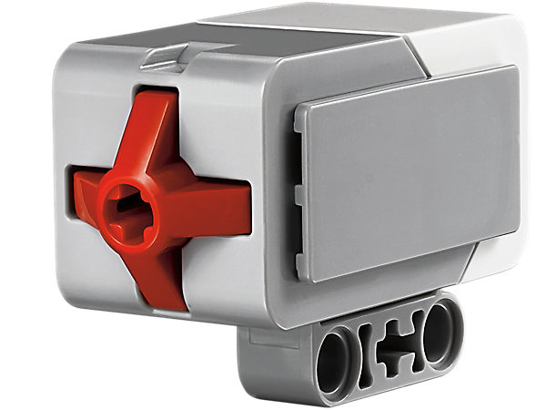
Der Roboter «fühlt».
Der Kontaktschalter besitzt vorne ein rotes, bewegliches Köpfchen, das hineingedrückt werden kann. Fährt der Roboter mit diesem Sensor gegen eine Wand oder einen anderen Gegenstand, wird das Köpfchen eingedrückt und der Roboter merkt, dass etwas im Weg steht.

Vorgehen:
- Verbinde den Berührungssensor mithilfe des Kabels mit einem der Sensoranschlüsse am EV3-Block (Kabel bis zum ‘Klick’ einführen).
- Falls der EV3 noch ausgeschaltet ist, schalte den EV3-Block mit der schwarzen Taste ein. Nach einer Startsequenz befindest du dich im Hauptmenü.
- Mit den Auswahltasten (Pfeile links und rechts) kannst du durch die Ordner navigieren.
- Wähle den Ordner , und öffne dort «Port View» mit der schwarzen Mitteltaste.
- Wähle den Sensor «TOUCH» aus.
- Fülle die passende Seite von Arbeitsblatt 2: Sensorparcours aus.

Postenblatt 2: Lichtsensor für Umgebungslicht
In diesem Posten lernst du den Lichtsensor zur Messung von Umgebungslicht kennen.
Benötigt wird:
- 1 x EV3-Block
- 1 x Kabel
- 1 x Lichtsensor

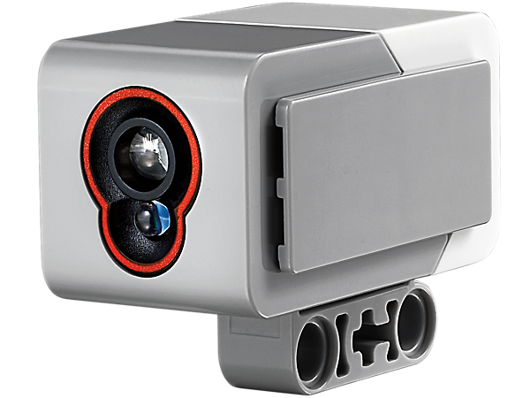
Der Roboter «sieht» die Helligkeit.
Der Lichtsensor misst die Farben oder umgerechnet auch die Lichtstärke (Helligkeit) in seiner Umgebung. Auf der Front sieht man zwei kleine Linsen. Die obere ist der Sensor, der die Farben misst, und die untere ist eine LED (also quasi eine kleine Taschenlampe). Der Sensor misst, wie stark ein Objekt vom Umgebungslicht (englisch «ambient light») beleuchtet wird oder genauer: Der Sensor misst, wie viel von diesem Licht durch das Objekt in den Sensor zurückgeworfen wird. Der Sensor «sagt» dem Roboter nicht nur, ob es hell oder dunkel ist, sondern gibt einen Zahlenwert an, der die aktuelle Helligkeit beschreibt. Die beste Distanz zur Oberfläche misst etwa 0.5 Zentimeter.

Vorgehen:
- Verbinde den Lichtsensor mithilfe des Kabels mit einem der Sensoranschlüsse am EV3-Block.
- Falls der EV3 noch ausgeschaltet ist, schalte ihn mit der schwarzen Taste ein. Nach einer Startsequenz befindest du dich im Hauptmenü.
- Mit den Auswahltasten (Pfeile links und rechts) kannst du durch die Ordner navigieren.
- Wähle den Ordner , und öffne dort «Port View» mit der schwarzen Mitteltaste.
- Wähle dort den Sensor «COL» aus. Mit der Eingabetaste kannst du auswählen, wie der Sensor messen soll. Wähle hier «COL-AMBIENT» aus.
- Fülle die passende Seite von Arbeitsblatt 2: Sensorparcours aus.

Postenblatt 3: Lichtsensor für reflektiertes LED-Licht
In diesem Posten lernst du den Lichtsensor zur Messung von definiertem, durch ein LED erzeugtes Licht kennen.
Benötigt wird:
- 1 x EV3-Block
- 1 x Kabel
- 1 x Lichtsensor

Der Roboter «sieht», wie stark ein Gegenstand beleuchtet wird.
Der Lichtsensor misst die Farben oder umgerechnet auch die Lichtstärke (Helligkeit). Auf der Front sieht man zwei kleine Linsen. Die obere ist der Sensor, der die Farben misst, und die untere ist eine LED (also quasi eine kleine Taschenlampe). Mithilfe der LED können Objekte beleuchtet werden. Da helle Objekte mehr Licht zurückgeben als dunkle, kann der Sensor dadurch dunkle Oberflächen von hellen Oberflächen unterscheiden. Der Sensor misst das reflektierte Licht der LED. So kann zum Beispiel auch im Dunkeln einer schwarzen Linie (z.B. schwarzes Klebeband) auf einem weissen Untergrund gefolgt werden. Der Sensor «sagt» dem Roboter nicht nur, ob es hell oder dunkel ist, sondern gibt einen Zahlenwert an, der die aktuelle Helligkeit beschreibt. Die beste Distanz zur Oberfläche misst etwa 0,5 Zentimeter.

Vorgehen:
- Verbinde den Lichtsensor mithilfe des Kabels mit einem der Sensoranschlüsse am EV3-Block.
- Falls der EV3 noch ausgeschaltet ist, schalte ihn mit der schwarzen Taste ein. Nach einer Startsequenz befindest du dich im Hauptmenü.
- Mit den Auswahltasten (Pfeile links und rechts) kannst du durch die Ordner navigieren.
- Wähle den Ordner , und öffne dort «Port View» mit der schwarzen Mitteltaste.
- Wähle dort den Sensor «COL» aus. Mit der Eingabetaste kannst du auswählen, wie der Sensor messen soll. Wähle hier «COL-REFLECT» aus.
- Fülle die passende Seite von Arbeitsblatt 2: Sensorparcours aus.

Postenblatt 4: Lichtsensor als Farbsensor
In diesem Posten lernst du den Lichtsensor als Farbsensor kennen.
Benötigt wird:
- 1 x EV3-Block
- 1 x Kabel
- 1 x Lichtsensor

Der Roboter «sieht» Farben.
Der Lichtsensor misst die sogenannten RGB-Farben. Auf der Front sieht man zwei kleine Linsen. Die obere ist der Sensor. Eigentlich sind es drei Sensoren für Rot, Grün und Blau (RGB-Farben). Aus den Werten der drei Sensoren wird die Farbe berechnet. Schaust du mit der Lupe auf einen Farbbildschirm, so siehst du dort rote, grüne und blaue Pixel (Punkte). Leuchten die R-, G- und B-Pixel unterschiedlich stark, entstehen unterschiedliche Farben. Der Farbsensor macht gerade das Umgekehrte, das heisst, er bestimmt, wie die «gesehene» Farbe aus den gemessenen RGB-Farben zusammengesetzt wird. Dies macht auch unser Auge. Die beste Distanz zur Oberfläche für eine Farbmessung beträgt etwa 0,5 Zentimeter.

Vorgehen:
- Verbinde den Lichtsensor mithilfe des Kabels mit einem der Sensoranschlüsse am EV3-Block.
- Falls der EV3 noch ausgeschaltet ist, schalte ihn mit der schwarzen Taste ein. Nach einer Startsequenz befindest du dich im Hauptmenü.
- Mit den Auswahltasten (Pfeile links und rechts) kannst du durch die Ordner navigieren.
- Wähle den Ordner , und öffne dort «Port View» mit der schwarzen Mitteltaste.
- Wähle dort den Sensor «COL» aus. Mit der Eingabetaste kannst du auswählen, wie der Sensor messen soll. Wähle hier «COL-COLOR» aus.
- Fülle die passende Seite von Arbeitsblatt 2: Sensorparcours aus.

Postenblatt 5: Ultraschallsensor (oder Distanzsensor)
In diesem Posten lernst du den Ultraschallsensor kennen.
Benötigt wird:
- 1 x EV3-Block
- 1 x Kabel
- 1 x Ultraschallsensor
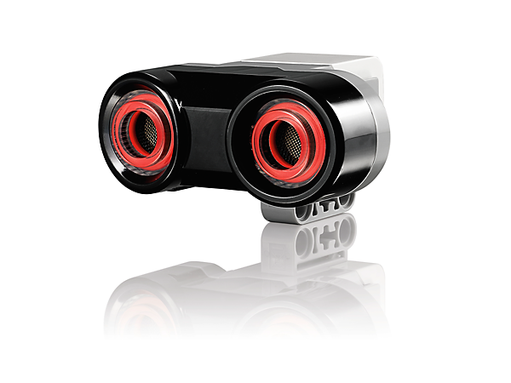
Der Roboter «hört» das Echo.
Mit dem Ultraschallsensor kann der Roboter Entfernungen zu bestimmten Objekten oder zur Wand messen. Er besteht aus einem Sender im linken Auge und einem Empfänger im rechten Auge. Das Prinzip ist dasselbe wie bei einer Fledermaus, die durch die Nacht fliegt. Der Sender sendet ein Ultraschallsignal aus, das auf einen Gegenstand oder eine Wand trifft und dabei reflektiert wird. Der Empfänger erhält das wiederkehrende Signal und misst die Zeit zwischen Senden und Empfangen. So kann die Entfernung des Gegenstands berechnet werden.

Vorgehen:
- Verbinde den Ultraschallsensor mithilfe des Kabels mit einem der Sensoranschlüsse am EV3-Block.
- Falls der EV3 noch ausgeschaltet ist, schalte ihn mit der schwarzen Taste ein. Nach einer Startsequenz befindest du dich im Hauptmenü.
- Mit den Auswahltasten (Pfeile links und rechts) kannst du durch die Ordner navigieren.
- Wähle den Ordner , und öffne dort «Port View» mit der schwarzen Mitteltaste.
- Wähle den Sensor «US-DIST» (UltraSchallDISTanz) aus. Falls die Einheit nicht in Zentimetern angegeben ist, kannst du diese wie folgt einstellen: «Eingabe» drücken (schwarzer Knopf), und im erscheinenden Menü die Einheit «cm» auswählen.
- Fülle die passende Seite von Arbeitsblatt 2: Sensorparcours aus.

Postenblatt 6: Gyrosensor (oder Drehsensor)
In diesem Posten lernst du den Gyrosensor (oder Drehsensor) kennen.
Benötigt wird:
- 1 x EV3-Block
- 1 x Kabel
- 1 x Gyrosensor

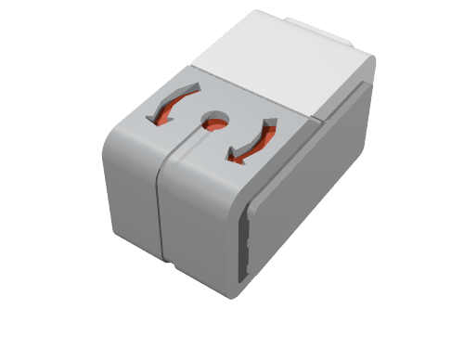
Der Gyrosensor misst die Drehgeschwindigkeit. Er kann also messen, wie schnell sich ein Roboter um die eigene Achse dreht. Dies kann er nur um eine Achse, nämlich um diejenige, die von oben nach unten durch den roten Punkt des Sensors geht. Aus der Drehgeschwindigkeit kann auch der Drehwinkel berechnet werden. Damit dies möglichst exakt erfolgen kann, darf die Drehgeschwindigkeitsmessung keinen Fehler des Nullpunkts haben. Das heisst, der Sensor muss lernen, bei welchem Messwert keine Drehung stattfindet. Dies nennt man Sensorkalibrierung. Der Sensor wird beim Einschalten des Roboters kalibriert. Damit dies richtig funktioniert, muss der Roboter beim Einschalten absolut ruhig auf dem Tisch stehen.

Vorgehen:
- Schalte den EV3 ab.
- Verbinde den Drehsensor mithilfe des Kabels mit einem der Sensoranschlüsse am EV3-Block.
- Stelle den EV3 so auf, dass die Sensordrehachse (roter Kreis) nach oben gerichtet ist. Schalte den EV3-Block mit der schwarzen Taste ein. Mache dies möglichst kurz, und bewege den Sensor nicht, bis der Roboter gestartet ist (richtige Kalibrierung). Nach einer Startsequenz befindest du dich im Hauptmenü.
- Mit den Auswahltasten (Pfeile links und rechts) kannst du durch die Ordner navigieren.
- Wähle den Ordner , und öffne dort «Port View» mit der schwarzen Mitteltaste.
- Suche den Sensor «GYRO» - …
- Konfiguriere den Sensor so, dass er Winkel misst: «GYRO-ANG» («ANG» steht für englisch «angle», was Winkel bedeutet, «RATE» steht für Drehgeschwindigkeit).
- Fülle die passende Seite von Arbeitsblatt 2: Sensorparcours aus.

